Instrukcja:
1. Otwieramy program Paint i robimy czarne tło.
2. Tworzymy tytuł plakatu Herby miast wojewódzkich (biały kolor czcionki – wielkość 48).
3. Tworzymy napis z cieniem.
- Zduplikuj biały napis (zaznacz go i z wciśniętym klawiszem Ctrl przesuń poniżej)
- Pokoloruj zduplikowany napis
- ustaw kolor2 na czarny, włącz przezroczystość!
- Zaznacz pokolorowany napis i nasuń go na biały napis
4. Ściąga z listą miast wojewódzkich.
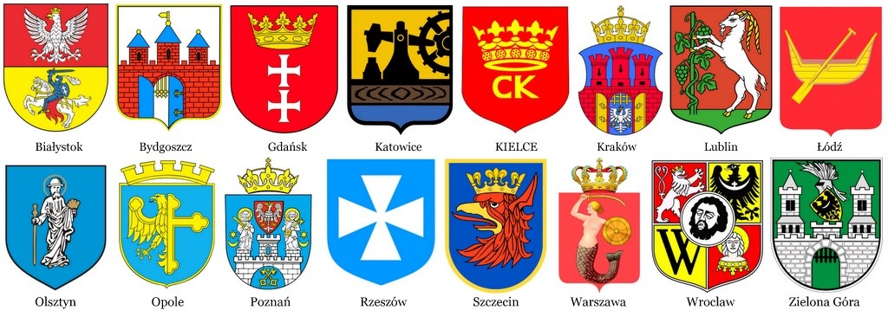
5. Szukamy herbu miasta w Internecie. Kopiujemy herb i wklejamy do programu Paint.
7. Pomniejszamy herb (skrót klawiszowy ctrl –).
8. Podpisujemy herb (biała czcionka – wielkość 20).
Przykładowe rozwiązanie:
